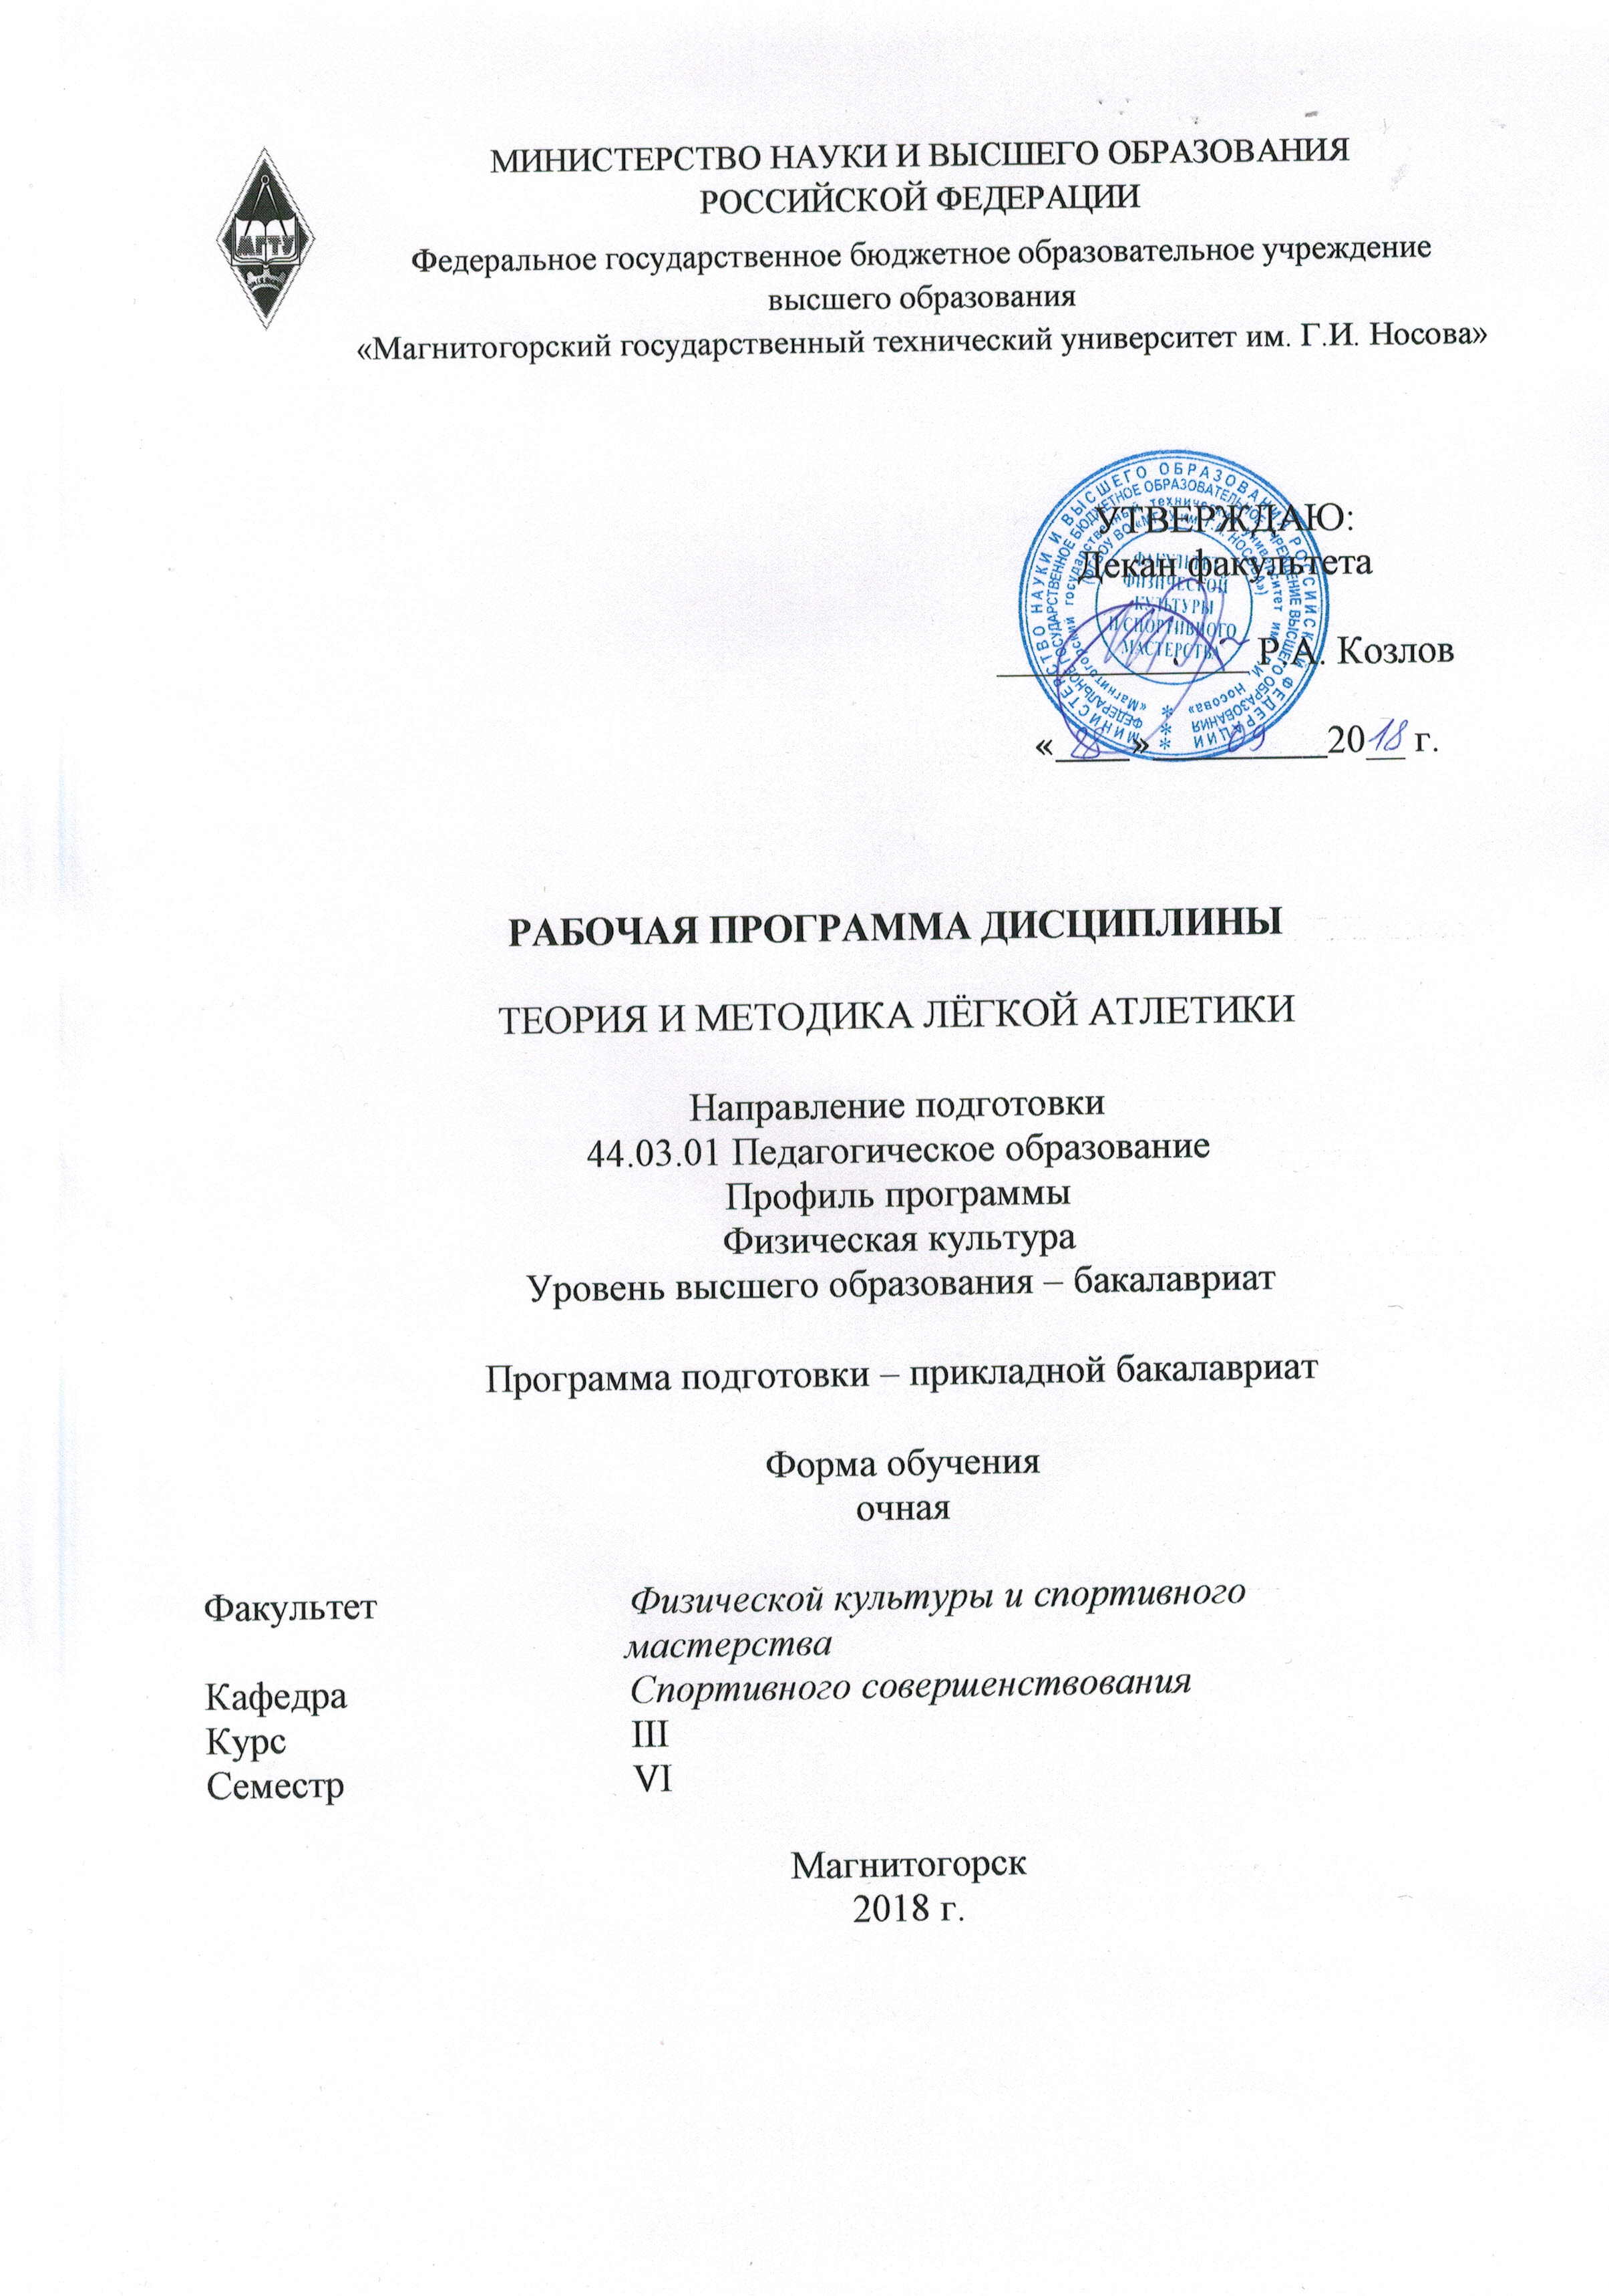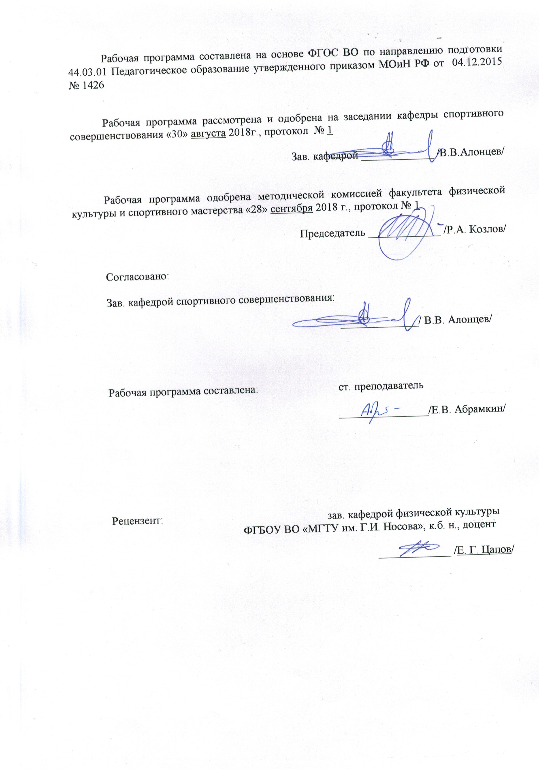

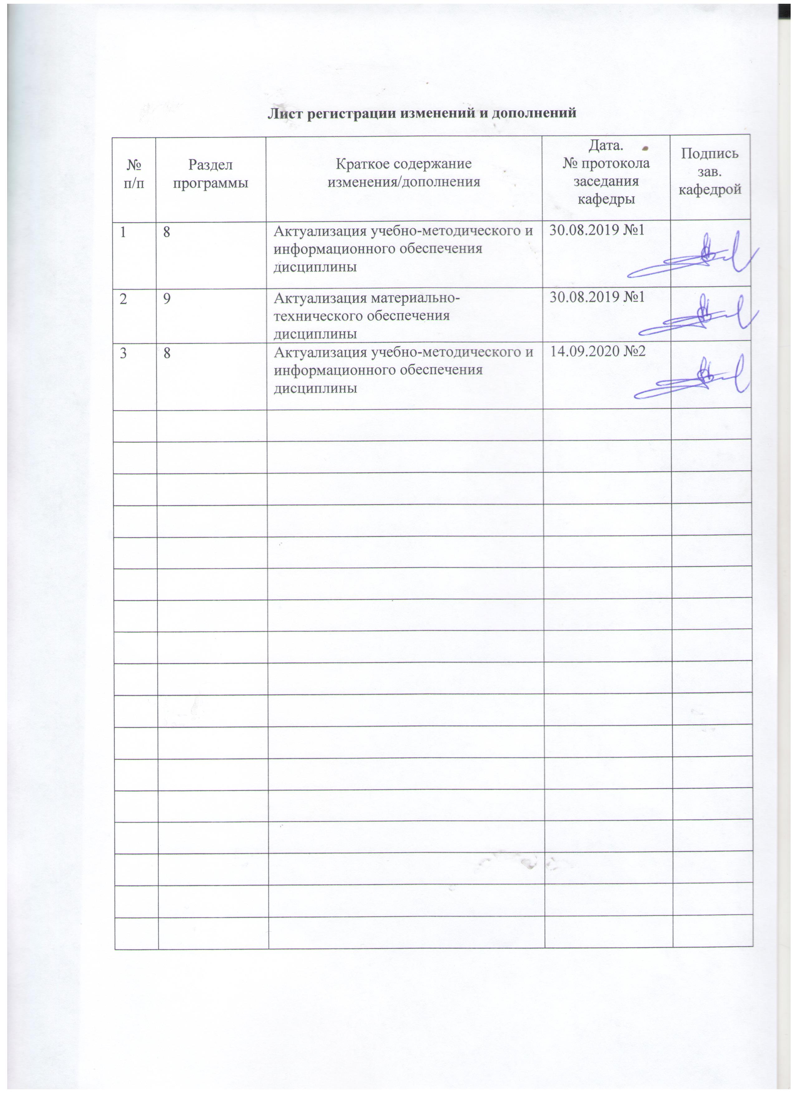
1 Цели освоения дисциплины
Целями освоения дисциплины (модуля) «Теория и методика лёгкой атлетики» является: формирование у студентов знаний, умений, навыков в теории и практике легкой атлетики, позволяющих им ориентироваться в вопросах истории, специальной терминологии, технике исполнения и методике обучения легкоатлетическим упражнениям, в документах планирования, в судействе и организации соревнований для решения организационно-методических и профессионально-педагогических задач в профессиональной деятельности будущих специалистов физической культуры и спорта.

2 Место дисциплины (модуля) в структуре образовательной программы
подготовки бакалавра (магистра, специалиста)
Дисциплина «Теория и методика лёгкой атлетики» входит в вариативную часть блока 1 образовательной программы.
Данная учебная дисциплина обеспечивает усвоение знаний, умений и формирование компетенций в области обучения и воспитания, способность применять их в практической работе с различными группами населения.
Для изучения дисциплины необходимы знания (умения, владения), сформированные в результате изучения дисциплин «Теория и методика подвижных игр», «Планирование индивидуального графика тренировок и самоконтроль», «Физическая культура и спорт», «Биохимия», «Физиология», «Лечебная физическая культура и массаж».

3 Компетенции обучающегося, формируемые в результате освоения
дисциплины (модуля) и планируемые результаты обучения
В результате освоения дисциплины (модуля) «Фармакология и спортивное питание» обучающийся должен обладать следующими компетенциями:

Структурный  элемент  компетенции | Планируемые результаты обучения
ПК-1 готовностью реализовывать образовательные программы по учебному предмету в соответствии с требованиями образовательных стандартов
Знать | - основы становления и развития легкой атлетики в России и за рубежом;  - основные понятия легкоатлетических упражнений;  - способы контроля и оценки физического развития и физической подготовленности;  - правила и способы планирования индивидуальных занятий различной целевой направленности.
Уметь | - выполнять и подбирать комплексы упражнений различной направленности;  - выполнять индивидуально подобранные комплексы оздоровительной и адаптивной физической культуры;  - организовывать и проводить физкультурномассовые мероприятия и спортивные соревнования по беговым видам легкой атлетики.
Владеть | - навыками и средствами самостоятельного, методически правильного достижения должного уровня физической подготовленности;  - приемами, методами, средствами обучения легкоатлетическим упражнениям;  - педагогическими основами легкой атлетики;  - теоретическими основами методики обучения беговым легкоатлетическим упражнениям.
ОПК-2 способностью осуществлять обучение, воспитание и развитие с учетом социальных, возрастных, психофизических и индивидуальных особенностей, в том числе особых образовательных потребностей обучающихся
Знать | - место и социальную роль учителя и тренера в современном обществе;  - оборудование, используемое для судейства соревнований легкой атлетики по беговым видам;  - общие правила и различия в подготовке легкоатлета по беговым видам.
Уметь | - использовать в профессиональной деятельности конструктивные, организаторские, коммуникативные и гностические умения;  - подбирать методы и формы обучения с учетом материально-технических средств;  - организовать судейство и подготовку секторов для беговых видов легкой атлетики;  - классифицировать легкоатлетические упражнения.
Владеть | - методикой многолетней подготовки легкоатлетов в беговых видах;  - методика обучения легкоатлетическим упражнениям;  - методикой развития основных физических качеств на занятиях легкой атлетикой.
ПК-2 способностью использовать современные методы и технологии обучения и диагностики
Знать | - объективные возможности средств легкой атлетики для улучшения физического развития;  - формы, средства и методы физического воспитания учащихся на занятиях по легкой атлетике;  - характеристику легкоатлетических упражнений;  - современные технологии обучения и воспитания;  - современные методы диагностики состояния обучающихся;  - современные оздоровительные технологии.
Уметь | - уметь использовать комплексную методику применения различных средств для восстановления и повышения работоспособности;  - применять технологию диагностирования физического состояния учащихся различных возрастных групп;  - использовать современные методы диагностики, контроля и коррекции состояния обучающихся;  - осуществлять основные меры по профилактике спортивного травматизма;  - использовать элементы, приемы, методы, средства обучения беговым легкоатлетическим упражнениям.
Владеть | - методами диагностики с целью определения уровня физической подготовленности учащихся;  - элементами, приемами, методами, средствами обучения беговым легкоатлетическим упражнениям;  - способами нормирования и контроля нагрузок на занятиях по легкой атлетике.

4 Структура и содержание дисциплины (модуля)
Общая трудоемкость дисциплины составляет 3 зачетных единицы 108 акад. часа, в том числе:
– контактная работа – 41,95 акад. часов:
– аудиторная – 39 акад. часа;
– внеаудиторная – 2,95 акад. часа
– самостоятельная работа – 30,35 акад. часов
– подготовка к экзамену – 35,7 акад. часа

Раздел/ тема  дисциплины | Семестр | Аудиторная  контактная работа  (в акад. часах) |  |  | Самостоятельная работа (в акад. часах) | Вид самостоятельной  работы | Форма текущего контроля успеваемости и  промежуточной аттестации | Код и структурный  элемент  компетенции
Раздел/ тема  дисциплины | Семестр | лекции | лаборат.  занятия | практич. занятия
1. История развития и классификация видов легкой атлетики. | 6 |  |  |  |  |  |  | ОПК-2-зув,  ПК-1-зув,  ПК-2-зув.
1.1. Этапы развития легкой атлетики. | 6 | 2 |  |  | 2 | - подготовка докладов по заранее обозначенным в рабочей программе дисциплины темам;  - поиск дополнительной информации по заданной теме (работа с библиографическим материалами, справочниками, каталогами, словарями, энциклопедиями);  - самостоятельное изучение учебной и научной литературы;  - работа с электронными библиотеками. | - опрос, обсуждение;  - отчет о выполнении практических работ;  - проверка изучения основной и дополнительной литературы. | ОПК-2-зув,  ПК-1-зув,  ПК-2-зув.
1.2. Классификация и общая характеристика легкоатлетических упражнений. | 6 | 2 |  |  | 2 | - подготовка докладов по заранее обозначенным в рабочей программе дисциплины темам;  - поиск дополнительной информации по заданной теме (работа с библиографическим материалами, справочниками, каталогами, словарями, энциклопедиями);  - самостоятельное изучение учебной и научной литературы;  - работа с электронными библиотеками. | - опрос, обсуждение;  - отчет о выполнении практических работ;  - проверка изучения основной и дополнительной литературы. | ОПК-2-зув,  ПК-1-зув,  ПК-2-зув.
Итого по разделу |  | 4 |  |  | 4
2. Легкая атлетика в системе физического воспитания. | 6 |  |  |  |  |  |  | ОПК-2-зув,  ПК-1-зув,  ПК-2-зув.
2.1. Легкоатлетические упражнения в системе физического воспитания образовательных учреждений. | 6 |  |  | 4/4И |  | - подготовка докладов по заранее обозначенным в рабочей программе дисциплины темам;  - поиск дополнительной информации по заданной теме (работа с библиографическим материалами, справочниками, каталогами, словарями, энциклопедиями);  - самостоятельное изучение учебной и научной литературы;  - работа с электронными библиотеками. | - опрос, обсуждение;  - отчет о выполнении практических работ;  - проверка изучения основной и дополнительной литературы. | ОПК-2-зув,  ПК-1-зув,  ПК-2-зув.
2.2. Организация занятий по легкой атлетике. | 6 | 2 |  |  | 2 | - подготовка докладов по заранее обозначенным в рабочей программе дисциплины темам;  - поиск дополнительной информации по заданной теме (работа с библиографическим материалами, справочниками, каталогами, словарями, энциклопедиями);  - самостоятельное изучение учебной и научной литературы;  - работа с электронными библиотеками. | - опрос, обсуждение;  - отчет о выполнении практических работ;  - проверка изучения основной и дополнительной литературы. | ОПК-2-зув,  ПК-1-зув,  ПК-2-зув.
2.3. Развитие двигательных способностей средствами легкой атлетики. | 6 | 2 |  |  | 2 | - подготовка докладов по заранее обозначенным в рабочей программе дисциплины темам;  - поиск дополнительной информации по заданной теме (работа с библиографическим материалами, справочниками, каталогами, словарями, энциклопедиями);  - самостоятельное изучение учебной и научной литературы;  работа с электронными библиотеками. | - опрос, обсуждение;  - отчет о выполнении практических работ;  - проверка изучения основной и дополнительной литературы. | ОПК-2-зув,  ПК-1-зув,  ПК-2-зув.
Итого по разделу |  | 4 |  | 4/4И | 4
3. Оздоровительная направленность легкоатлетических упражнений. | 6 |  |  |  |  |  |  | ОПК-2-зув,  ПК-1-зув,  ПК-2-зув.
3.1. Оздоровительная направленность легкоатлетических упражнений. | 6 | 1 |  |  | 2 | - подготовка докладов по заранее обозначенным в рабочей программе дисциплины темам;  - поиск дополнительной информации по заданной теме (работа с библиографическим материалами, справочниками, каталогами, словарями, энциклопедиями);  - самостоятельное изучение учебной и научной литературы;  - работа с электронными библиотеками. | - опрос, обсуждение;  - отчет о выполнении практических работ;  - проверка изучения основной и дополнительной литературы. | ОК-8-зув,  ОПК-2-зув,  ПК-2-зув.
Итого по разделу |  | 1 |  |  | 2
4. Основы техники легкоатлетических упражнений и методика обучения. | 6 |  |  |  |  |  |  | ОПК-2-зув,  ПК-1-зув,  ПК-2-зув.
4.1. Основы техники ходьбы и бега. | 6 |  |  | 2 | 2 | - подготовка докладов по заранее обозначенным в рабочей программе дисциплины темам;  - поиск дополнительной информации по заданной теме (работа с библиографическим материалами, справочниками, каталогами, словарями, энциклопедиями);  - самостоятельное изучение учебной и научной литературы;  - работа с электронными библиотеками. | - опрос, обсуждение;  - отчет о выполнении практических работ;  - проверка изучения основной и дополнительной литературы. | ОК-8-зув,  ОПК-2-зув,  ПК-2-зув.
4.2. Основы техники легкоатлетических метаний. | 6 |  |  | 2 | 2 | - подготовка докладов по заранее обозначенным в рабочей программе дисциплины темам;  - поиск дополнительной информации по заданной теме (работа с библиографическим материалами, справочниками, каталогами, словарями, энциклопедиями);  - самостоятельное изучение учебной и научной литературы;  - работа с электронными библиотеками. | - опрос, обсуждение;  - отчет о выполнении практических работ;  - проверка изучения основной и дополнительной литературы. | ОК-8-зув,  ОПК-2-зув,  ПК-2-зув.
4.3. Основы техники прыжков. | 6 |  |  | 2 | 2 | - подготовка докладов по заранее обозначенным в рабочей программе дисциплины темам;  - поиск дополнительной информации по заданной теме (работа с библиографическим материалами, справочниками, каталогами, словарями, энциклопедиями);  - самостоятельное изучение учебной и научной литературы;  - работа с электронными библиотеками. | - опрос, обсуждение;  - отчет о выполнении практических работ;  - проверка изучения основной и дополнительной литературы. | ОК-8-зув,  ОПК-2-зув,  ПК-2-зув.
Итого по разделу |  |  |  | 6 | 6
5. Основы методики обучения легкоатлетических видов: ходьба и бег. | 6 |  |  |  |  |  |  | ОПК-2-зув,  ПК-1-зув,  ПК-2-зув.
5.1. Обучение технике спортивной ходьбы. | 6 |  |  | 2/2И | 2 | - подготовка докладов по заранее обозначенным в рабочей программе дисциплины темам;  - поиск дополнительной информации по заданной теме (работа с библиографическим материалами, справочниками, каталогами, словарями, энциклопедиями);  - самостоятельное изучение учебной и научной литературы;  - работа с электронными библиотеками. | - опрос, обсуждение;  - отчет о выполнении практических работ;  - проверка изучения основной и дополнительной литературы. | ОПК-2-зув,  ПК-1-зув,  ПК-2-зув.
5.2. Обучение технике бега на короткие дистанции. | 6 |  |  | 2/2И | 2 | - подготовка докладов по заранее обозначенным в рабочей программе дисциплины темам;  - поиск дополнительной информации по заданной теме (работа с библиографическим материалами, справочниками, каталогами, словарями, энциклопедиями);  - самостоятельное изучение учебной и научной литературы;  - работа с электронными библиотеками. | - опрос, обсуждение;  - отчет о выполнении практических работ;  - проверка изучения основной и дополнительной литературы. | ОПК-2-зув,  ПК-1-зув,  ПК-2-зув.
5.3. Обучение технике бега на средние и длинные дистанции. | 6 |  |  | 2/2И | 2 | - подготовка докладов по заранее обозначенным в рабочей программе дисциплины темам;  - поиск дополнительной информации по заданной теме (работа с библиографическим материалами, справочниками, каталогами, словарями, энциклопедиями);  - самостоятельное изучение учебной и научной литературы;  - работа с электронными библиотеками. | - опрос, обсуждение;  - отчет о выполнении практических работ;  - проверка изучения основной и дополнительной литературы. | ОПК-2-зув,  ПК-1-зув,  ПК-2-зув.
5.4. Обучение технике барьерного бега. | 6 |  |  | 2/2И | 2 | - подготовка докладов по заранее обозначенным в рабочей программе дисциплины темам;  - поиск дополнительной информации по заданной теме (работа с библиографическим материалами, справочниками, каталогами, словарями, энциклопедиями);  - самостоятельное изучение учебной и научной литературы;  - работа с электронными библиотеками. | - опрос, обсуждение;  - отчет о выполнении практических работ;  - проверка изучения основной и дополнительной литературы. | ОПК-2-зув,  ПК-1-зув,  ПК-2-зув.
Итого по разделу |  |  |  | 8/8И | 8
6. Основы методики обучения легкоатлетических видов: прыжки и метания. | 6 |  |  |  |  |  |  | ОПК-2-зув,  ПК-1-зув,  ПК-2-зув.
6.1. Обучение технике легкоатлетических прыжков в длину. | 6 |  |  | 2 | 2 | - подготовка докладов по заранее обозначенным в рабочей программе дисциплины темам;  - поиск дополнительной информации по заданной теме (работа с библиографическим материалами, справочниками, каталогами, словарями, энциклопедиями);  - самостоятельное изучение учебной и научной литературы;  - работа с электронными библиотеками. | - опрос, обсуждение;  - отчет о выполнении практических работ;  - проверка изучения основной и дополнительной литературы. | ОПК-2-зув,  ПК-1-зув,  ПК-2-зув..
6.2. Обучение технике легкоатлетических прыжков в высоту. | 6 |  |  | 3/2И |  | - подготовка докладов по заранее обозначенным в рабочей программе дисциплины темам;  - поиск дополнительной информации по заданной теме (работа с библиографическим материалами, справочниками, каталогами, словарями, энциклопедиями);  - самостоятельное изучение учебной и научной литературы;  работа с электронными библиотеками. | - опрос, обсуждение;  - отчет о выполнении практических работ;  - проверка изучения основной и дополнительной литературы. | ОПК-2-зув,  ПК-1-зув,  ПК-2-зув.
6.3. Обучение технике легкоатлетических метаний. | 6 |  |  | 2 | 2 | - подготовка докладов по заранее обозначенным в рабочей программе дисциплины темам;  - поиск дополнительной информации по заданной теме (работа с библиографическим материалами, справочниками, каталогами, словарями, энциклопедиями);  - самостоятельное изучение учебной и научной литературы;  работа с электронными библиотеками. | - опрос, обсуждение;  - отчет о выполнении практических работ;  - проверка изучения основной и дополнительной литературы. | ОПК-2-зув,  ПК-1-зув,  ПК-2-зув.
Итого по разделу |  |  |  | 7/2И | 4
7. Организация, проведение и правила соревнований по лёгкой атлетике. | 6 |  |  |  |  |  |  | ОПК-2-зув,  ПК-1-зув,  ПК-2-зув.
7.1. Правила соревнований по легкой атлетике. | 6 | 2 |  |  | 2,35 | - подготовка докладов по заранее обозначенным в рабочей программе дисциплины темам;  - поиск дополнительной информации по заданной теме (работа с библиографическим материалами, справочниками, каталогами, словарями, энциклопедиями);  - самостоятельное изучение учебной и научной литературы;  - работа с электронными библиотеками. | - опрос, обсуждение;  - отчет о выполнении практических работ;  - проверка изучения основной и дополнительной литературы. | ОПК-2-зув,  ПК-1-зув,  ПК-2-зув.
7.2. Организация соревнований по легкой атлетике. | 6 | 2 |  | 1 |  | - подготовка докладов по заранее обозначенным в рабочей программе дисциплины темам;  - поиск дополнительной информации по заданной теме (работа с библиографическим материалами, справочниками, каталогами, словарями, энциклопедиями);  - самостоятельное изучение учебной и научной литературы;  - работа с электронными библиотеками. | - опрос, обсуждение;  - отчет о выполнении практических работ;  - проверка изучения основной и дополнительной литературы. | ОПК-2-зув,  ПК-1-зув,  ПК-2-зув.
Итого по разделу |  | 4 |  | 1 | 2.35
Итого по дисциплине |  | 13 |  | 26/14И | 30,35 |  | экзамен

5 Образовательные и информационные технологии
Дисциплина «Теория и методика лёгкой атлетики» реализуется в форме лекционных и практических занятий.
В ходе изучения дисциплины используются образовательные и информационные технологии:
1. Традиционные технологии обучения, предполагающие передачу информации в готовом виде, формирование учебных умений по образцу: лекция-изложение, лекция-объяснение, практические занятия.
Использование традиционных технологий обеспечивает ориентирование студента в потоке информации, связанной с различными подходами к определению сущности, содержания, методов, форм развития и саморазвития личности; самоопределение в выборе оптимального пути и способов личностно-профессионального развития; систематизацию знаний, полученных студентами в процессе аудиторной и самостоятельной работы. Лекционные занятия проводятся с использованием мультимедийных средств. Практические занятия обеспечивают развитие и закрепление умений и навыков определения целей и задач саморазвития, а также принятия наиболее эффективных решений по их реализации.
2. Интерактивные формы обучения, предполагающие организацию обучения как продуктивной творческой деятельности в режиме взаимодействия студентов друг с другом и с преподавателем
Использование интерактивных образовательных технологий способствует повышению интереса и мотивации учащихся, активизации мыслительной деятельности и творческого потенциала студентов, делает более эффективным усвоение материала, позволяет индивидуализировать обучение и ввести экстренную коррекцию знаний.
В рамках дисциплины «Теория и методика лёгкой атлетики» предусматривается 14 часов аудиторных занятий, проводимых в интерактивной форме.
При проведении практических занятий используются групповая работа, технология коллективной творческой деятельности, технология сотрудничества, обсуждение проблемы в форме дискуссии, дебаты, круглый стол. Данные технологии обеспечивают высокий уровень усвоения студентами знаний, эффективное и успешное овладение умениями и навыками в предметной области, формируют познавательную потребность и необходимость дальнейшего самообразования, позволяют активизировать исследовательскую деятельность, обеспечивают эффективный контроль усвоения знаний.
3. Возможности образовательного портала ФГБОУ ВО «МГТУ» для предоставления студентам графика самостоятельной работы, расписания консультаций, заданий для самостоятельного выполнения и рекомендуемых тем для самостоятельного изучения.
Методика, предлагаемая для изучения дисциплины «Теория и методика лёгкой атлетики» ориентирована на лекции проблемно-информационного характера, практические занятия исследовательского типа и подготовку рефератов.
Используемые образовательные технологии позволяют активно применять в учебном процессе интерактивные формы проведения занятий (разбор конкретных ситуаций, дискуссии, круглые столы), что способствует формированию и развитию профессиональных навыков обучающихся. Применяемые в процессе изучения дисциплины поисковый и исследовательский методы в полной мере соответствуют требованиям ФГОС по реализации компетентностного подхода.

6 Учебно-методическое обеспечение самостоятельной работы обучающихся
По дисциплине «Теория и методика лёгкой атлетики» предусмотрена аудиторная и внеаудиторная самостоятельная работа обучающихся.
Аудиторная самостоятельная работа студентов предполагает письменный ответы на контрольные вопросы и выполнение тестовых заданий.

Тест №1
1.Какой вид старта применяется в беге на короткие дистанции?
а) высокий;
б) средний;
в) низкий;
г) любой.
2. Сколько попыток дается участнику соревнований по прыжкам в высоту?
а) две попытки на каждой высоте;
б) три попытки на каждой высоте;
в) одна попытка на каждой высоте;
г) четыре попытки на каждой высоте.
3. Упражнения, содействующие развитию выносливости целесообразно выполнять в…
а) в конце подготовительной части занятия;
б) в начале основной части занятия;
в) в середине основной части занятия;
г) в конце основной части занятия.
4. Чем отличается кроссовый бег от длительного бега?
а) техникой бега;
б) скоростью бега;
в) местом проведения занятий;
г) работой рук.
5. Как влияет на бег чрезмерный наклон туловища бегуна вперёд?
а) сокращает длину бегового шага;
в) способствует выносу бедра вперёдвверх;
б) увеличивает скорость бега;
г) помогает скоординировать движения.
6. Какого вида многоборья не бывает?
а) пятиборья;
в) девятибовья;
б) семиборья;
г) десятиборья.
7. Из каких фаз состоит бег на короткие дистанции?
а) старт, разгон, финиширование;
б) стартовый разбег, бег по дистанции, финишный рывок;
в) набор скорости, финиш;
г) стартовый разгон, бег вперёд, финишный толчок.
8. Что делают с ядром в лёгкой атлетике? …
а) метают;
б) толкают;
в) бросают;
г) кидают.
Тест №2
1.Как называется один из видов бега с искусственными препятствиями?
а) стептест;
б) стретчинг;
в) стиплчез;
г) фартлек.
2. Какого вида прыжков в длину с разбега не существует?
а) согнув ноги;
в) согнувшись;
б) прогнувшись;
г) ножницы.
3. Что необходимо делать по правилам соревнований, если при метании снаряд (мяч, граната, копьё) вышел за пределы сектора?
а) разрешается дополнительный бросок;
б) результат засчитывается;
в) попытка засчитывается, а результат нет;
г) спортсмен снимается с соревнований.
4.Какой контроль над физической нагрузкой при самостоятельных занятиях лёгкой атлетикой является наиболее эффективным?
а)по частоте дыхания;
б)по частоте сердечных сокращений;
в)по самочувствию;
г)по чрезмерному потоотделению.
5.В программу Олимпийских игр включены следующие виды эстафетного бега…
а) 4х100 м;;
б) 4х200 м;
в) 4х400 м
г) 4х 600 м;
6. К циклическому виду лёгкой атлетики относится …
а) прыжок с шестом;
б) метание молота;
в) бег 100 м;
г) тройной прыжок.
7. К ациклическому виду лёгкой атлетики относится …
а) ходьба;
б) прыжок в высоту;
в) бег с барьерами;
г) марафонский бег.
8. «Королевой спорта» называют…
а) спортивную гимнастику;
б) лёгкую атлетику.

Тест №3
1. В беге на длинные дистанции в лёгкой атлетике основным физическим качеством,
определяющим успех, является…
в) шахматы;
г) лыжный спорт;
а) быстрота;
б) сила;
в) выносливость;
г) ловкость.
2. На дальность полёта спортивных снарядов при метании в лёгкой атлетике не влияет…
а) начальная скорость вылета снаряда;
б) угол вылета снаряда;
в) высота точки, в которой снаряд покидает руку метателя;
г) температура воздуха при метании.
3. Кросс – это?
а) бег с ускорением;
б) бег по искусственной дорожке стадиона;
в) бег по пересечённой местности;
г) разбег перед прыжком.
4. Владимир Куц, Валерий Борзов, Виктор Санеев, Валерий Брумель – чемпионы Олимпийских игр:
а) в лёгкой атлетике;
б) в плавании ;
в) в борьбе и боксе;
г) в хоккее.
5.К видам лёгкой атлетики не относится …
а) прыжки в длину;
б) спортивная ходьба;
в) прыжки с шестом;
г) прыжки через коня.
6. Что из перечисленного не относится к упражнениям лёгкой атлетики?
а) бег;
б) лазание;
в) прыжки;
г) метания.
7. Какая из дистанций считается спринтерской?
а)800м;
б)1500м;
в)100м.
8. Какой вид прыжков используется как тренировочное средство и контрольное упражнение?
а) прыжок в длину с разбега;
б) тройной прыжок;
в) прыжок в длину с места;
г) прыжок в высоту с разбега;
д) прыжок с шестом;
е) прыжок «лягушкой».
9. Отсутствие разминки перед соревнованиями (или перед основной нагрузкой в тренировке) чаще всего приводит к…
а)экономии силы;
б)улучшение спортивного результата;
в)травмам.

Примерный перечень тем рефератов:
1. История развития мировой легкой атлетики.
2. История развития Российской легкой атлетики.
3. Эволюция техники легкоатлетических упражнений.
4. Классификация и характеристика беговых видов легкой атлетики.
5. Классификация и характеристика прыжков в высоту и в длину
6. Классификация и характеристика легкоатлетических метаний.
7. Сравнительный анализ техники спортивной ходьбы от обычной ходьбы и бега.
8. Сравнительный анализ техники бега на короткие и средние дистанции.
9. Сравнительный анализ техники прыжков в высоту способом «перешагивание» и «фосбери-флоп».
10. Сравнительный анализ техники прыжков в длину способом «прогнувшись», «согнув ноги» и «ножницы».
11. Сравнительный анализ техники разбега в толкании ядра. 12. Сравнительный анализ техники метания копья, гранаты и мяча.
13. Роль имитационных упражнений в овладении техникой легкоатлетических видов.
14. Легкая атлетика в школьной программе по физическому воспитанию.
15. Оздоровительное направление в легкой атлетике.
16. Судейство соревнований в толкании ядра и метании копья.
17. Судейство соревнований по прыжкам в длину и в высоту.
18. Судейство соревнований по легкоатлетическим метаниям.
19. Права и обязанности участников соревнований.
20. Техника безопасности на занятиях легкой атлетикой.

Перечень тем и заданий для подготовки к экзамену:
1. Место легкой атлетики в системе физического воспитания.
2. Классификация видов легкой атлетики, их происхождение.
3. История развития легкой атлетики.
4. Появление и развитие легкой атлетики в России.
5. Основные понятия в легкой атлетике. Спортивная техника, ее качественные и количественные показатели.
6. Характеристика техники ходьбы.
7. Характеристика техники бега.
8. Характеристика техники прыжков.
9. Характеристика техники метаний.
10. Анализ техники бега на короткие дистанции.
11. Анализ техники бега на средние и длинные дистанции.
12. Особенности техники эстафетного бега.
13. Анализ техники прыжка с шестом.
14. Анализ техники толкания ядра.
15. Анализ техники метания копья.
16. Анализ техники метания диска.
17. Техника барьерного бега на 100 и 110 метров.
18. Техника бега на 400 метров с барьерами.
19. Общая характеристика семиборья. 20. Общая характеристика десятиборья.

21. Организация соревнований по легкой атлетике.

22. Состав судейских бригад на соревнованиях по различным видам легкой атлетики. Права и обязанности судей и участников.

23. Правила соревнований по ходьбе и бегу.

24. Правила соревнований по прыжкам.

25. Правила соревнований по метаниям.

26. Правила соревнований в многоборьях, их особенности.

27. Характеристика методов обучения технике легкоатлетических видов.

28. Роль физической подготовки в освоении техники.

29. Типовая схема обучения технике легкоатлетических видов.

30. Техника безопасности на занятиях легкой атлетикой.

31. Структура урока по легкой атлетике и его разновидности.

32. Тренировочные занятия по легкой атлетике и их разновидности.

33. Методика обучения технике спортивной ходьбы.

34. Методика обучения технике бега на короткие дистанции.

35. Особенности методики обучения технике бега на различные спринтерские дистанции.

36. Обучение технике бега на средние и длинные дистанции, его особенности.

37. Методика обучения технике барьерного бега.

38. Методика обучения технике прыжка в длину.

39. Методика обучения технике прыжка в высоту способом «перешагивание».

40. Методика обучения технике прыжка в высоту способом «фосбери-флоп».

41. Методика обучения технике толкания ядра.

42. Методика обучения технике метания диска.

43. Методика обучения технике метания копья.

44. Методика обучения технике метания гранаты.

45. Особенности технической подготовки в многоборьях.

46. Характеристика системы спортивной подготовки.

47. Особенности тренировочного процесса в легкой атлетике.

48. Средства и методы подготовки легкоатлетов, их общая характеристика.

49. Содержание спортивной подготовки.

50. Основные принципы спортивной подготовки в легкой атлетике.

51. Характеристика разделов физической подготовки (ОФП и СФП).

52. Развитие силы и быстроты. Скоростно-силовые двигательные качества.

53. Развитие выносливости (общая и специальная).

54. Развитие гибкости и ловкости.

55. Динамика развития физических качеств и их взаимосвязь.

56. Структура учебно-тренировочного занятия.

57. Построение микроциклов, их разновидности и содержание.

58. Построение средних этапов тренировки (макроциклов).

59. Годичный цикл тренировки, его варианты и содержание.

60. Тестирование в легкой атлетике, его виды и разновидности.

7 Оценочные средства для проведения промежуточной аттестации
а) Планируемые результаты обучения и оценочные средства для проведения промежуточной аттестации:

Структурный элемент  компетенции | Планируемые результаты обучения | Оценочные средства
ПК-1 готовностью реализовывать образовательные программы по учебному предмету в соответствии с требованиями образовательных стандартов
Знать | - основы становления и развития легкой атлетики в России и за рубежом;  - основные понятия легкоатлетических упражнений;  - способы контроля и оценки физического развития и физической подготовленности;  - правила и способы планирования индивидуальных занятий различной целевой направленности. | Перечень теоретических вопросов к экзамену:  1. Место легкой атлетики в системе физического воспитания.  2. Классификация видов легкой атлетики, их происхождение.  3. История развития легкой атлетики.  4. Появление и развитие легкой атлетики в России.  5. Основные понятия в легкой атлетике. Спортивная техника, ее качественные и количественные показатели.  6. Характеристика техники ходьбы.  7. Характеристика техники бега.  8. Характеристика техники прыжков.  9. Характеристика техники метаний.  10. Анализ техники бега на короткие дистанции.
Уметь | - выполнять и подбирать комплексы упражнений различной направленности;  - выполнять индивидуально подобранные комплексы оздоровительной и адаптивной физической культуры;  - организовывать и проводить физкультурномассовые мероприятия и спортивные соревнования по беговым видам легкой атлетики. | Примерные практические задания:  1.Какой вид старта применяется в беге на короткие дистанции?  а) высокий;  б) средний;  в) низкий;  г) любой.  2. Сколько попыток дается участнику соревнований по прыжкам в высоту?  а) две попытки на каждой высоте;  б) три попытки на каждой высоте;  в) одна попытка на каждой высоте;  г) четыре попытки на каждой высоте.  3. Упражнения, содействующие развитию выносливости целесообразно выполнять в…  а) в конце подготовительной части занятия;  б) в начале основной части занятия;  в) в середине основной части занятия;  г) в конце основной части занятия.  4. Чем отличается кроссовый бег от длительного бега?  а) техникой бега;  б) скоростью бега;  в) местом проведения занятий;  г) работой рук.  5. Как влияет на бег чрезмерный наклон туловища бегуна вперёд?  а) сокращает длину бегового шага;  в) способствует выносу бедра вперёдвверх;  б) увеличивает скорость бега;  г) помогает скоординировать движения.  6. Какого вида многоборья не бывает?  а) пятиборья;  в) девятибовья;  б) семиборья;  г) десятиборья.  7. Из каких фаз состоит бег на короткие дистанции?  а) старт, разгон, финиширование;  б) стартовый разбег, бег по дистанции, финишный рывок;  в) набор скорости, финиш;  г) стартовый разгон, бег вперёд, финишный толчок.  8. Что делают с ядром в лёгкой атлетике? …  а) метают;  б) толкают;  в) бросают;  г) кидают.
Владеть | - навыками и средствами самостоятельного, методически правильного достижения должного уровня физической подготовленности;  - приемами, методами, средствами обучения легкоатлетическим упражнениям;  - педагогическими основами легкой атлетики;  - теоретическими основами методики обучения беговым легкоатлетическим упражнениям. | Практические задания:  1. История развития мировой легкой атлетики.  2. История развития Российской легкой атлетики.  3. Эволюция техники легкоатлетических упражнений.  4. Классификация и характеристика беговых видов легкой атлетики.  5. Классификация и характеристика прыжков в высоту и в длину.
ОПК-2 способностью осуществлять обучение, воспитание и развитие с учетом социальных, возрастных, психофизических и индивидуальных особенностей, в том числе особых образовательных потребностей обучающихся
Знать | - место и социальную роль учителя и тренера в современном обществе;  - оборудование, используемое для судейства соревнований легкой атлетики по беговым видам;  - общие правила и различия в подготовке легкоатлета по беговым видам. | Перечень теоретических вопросов к экзамену:  1. Анализ техники бега на средние и длинные дистанции.  2. Особенности техники эстафетного бега.  3. Анализ техники прыжка с шестом.  4. Анализ техники толкания ядра.  5. Анализ техники метания копья.  6. Анализ техники метания диска.  7. Техника барьерного бега на 100 и 110 метров.  8. Техника бега на 400 метров с барьерами.  9. Общая характеристика семиборья.  10. Общая характеристика десятиборья.
Уметь | - использовать в профессиональной деятельности конструктивные, организаторские, коммуникативные и гностические умения;  - подбирать методы и формы обучения с учетом материально-технических средств;  - организовать судейство и подготовку секторов для беговых видов легкой атлетики;  - классифицировать легкоатлетические упражнения. | Примерные практические задания:  1.Как называется один из видов бега с искусственными препятствиями?  а) стептест;  б) стретчинг;  в) стиплчез;  г) фартлек.  2. Какого вида прыжков в длину с разбега не существует?  а) согнув ноги;  в) согнувшись;  б) прогнувшись;  г) ножницы.  3. Что необходимо делать по правилам соревнований, если при метании снаряд (мяч, граната, копьё) вышел за пределы сектора?  а) разрешается дополнительный бросок;  б) результат засчитывается;  в) попытка засчитывается, а результат нет;  г) спортсмен снимается с соревнований.  4.Какой контроль над физической нагрузкой при самостоятельных занятиях лёгкой атлетикой является наиболее эффективным?  а)по частоте дыхания;  б)по частоте сердечных сокращений;  в)по самочувствию;  г)по чрезмерному потоотделению.  5.В программу Олимпийских игр включены следующие виды эстафетного бега…  а) 4х100 м;;  б) 4х200 м;  в) 4х400 м  г) 4х 600 м;  6. К циклическому виду лёгкой атлетики относится …  а) прыжок с шестом;  б) метание молота;  в) бег 100 м;  г) тройной прыжок.  7. К ациклическому виду лёгкой атлетики относится …  а) ходьба;  б) прыжок в высоту;  в) бег с барьерами;  г) марафонский бег.  8. «Королевой спорта» называют…  а) спортивную гимнастику;  б) лёгкую атлетику.
Владеть | - методикой многолетней подготовки легкоатлетов в беговых видах;  - методика обучения легкоатлетическим упражнениям;  - методикой развития основных физических качеств на занятиях легкой атлетикой. | Практические задания:  1. Классификация и характеристика легкоатлетических метаний.  2. Сравнительный анализ техники спортивной ходьбы от обычной ходьбы и бега.  3. Сравнительный анализ техники бега на короткие и средние дистанции.  4. Сравнительный анализ техники прыжков в высоту способом «перешагивание» и «фосбери-флоп».  5. Сравнительный анализ техники прыжков в длину способом «прогнувшись», «согнув ноги» и «ножницы».
ПК-2 способностью использовать современные методы и технологии обучения и диагностики
Знать | - объективные возможности средств легкой атлетики для улучшения физического развития;  - формы, средства и методы физического воспитания учащихся на занятиях по легкой атлетике;  - характеристику легкоатлетических упражнений;  - современные технологии обучения и воспитания;  - современные методы диагностики состояния обучающихся;  - современные оздоровительные технологии. | Перечень теоретических вопросов к экзаменуу:  1. Организация соревнований по легкой атлетике.  2. Состав судейских бригад на соревнованиях по различным видам легкой атлетики. Права и обязанности судей и участников.  3. Правила соревнований по ходьбе и бегу.  4. Правила соревнований по прыжкам.  5. Правила соревнований по метаниям.  6. Правила соревнований в многоборьях, их особенности.  7. Характеристика методов обучения технике легкоатлетических видов.  8. Роль физической подготовки в освоении техники.  9. Типовая схема обучения технике легкоатлетических видов.  10. Техника безопасности на занятиях легкой атлетикой.
Уметь | - уметь использовать комплексную методику применения различных средств для восстановления и повышения работоспособности;  - применять технологию диагностирования физического состояния учащихся различных возрастных групп;  - использовать современные методы диагностики, контроля и коррекции состояния обучающихся;  - осуществлять основные меры по профилактике спортивного травматизма;  - использовать элементы, приемы, методы, средства обучения беговым легкоатлетическим упражнениям. | Примерные практические задания:  1. В беге на длинные дистанции в лёгкой атлетике основным физическим качеством,  определяющим успех, является…  в) шахматы;  г) лыжный спорт;  а) быстрота;  б) сила;  в) выносливость;  г) ловкость.  2. На дальность полёта спортивных снарядов при метании в лёгкой атлетике не влияет…  а) начальная скорость вылета снаряда;  б) угол вылета снаряда;  в) высота точки, в которой снаряд покидает руку метателя;  г) температура воздуха при метании.  3. Кросс – это?  а) бег с ускорением;  б) бег по искусственной дорожке стадиона;  в) бег по пересечённой местности;  г) разбег перед прыжком.  4. Владимир Куц, Валерий Борзов, Виктор Санеев, Валерий Брумель – чемпионы Олимпийских игр:  а) в лёгкой атлетике;  б) в плавании ;  в) в борьбе и боксе;  г) в хоккее.  5.К видам лёгкой атлетики не относится …  а) прыжки в длину;  б) спортивная ходьба;  в) прыжки с шестом;  г) прыжки через коня.  6. Что из перечисленного не относится к упражнениям лёгкой атлетики?  а) бег;  б) лазание;  в) прыжки;  г) метания.  7. Какая из дистанций считается спринтерской?  а)800м;  б)1500м;  в)100м.  8. Какой вид прыжков используется как тренировочное средство и контрольное упражнение?  а) прыжок в длину с разбега;  б) тройной прыжок;  в) прыжок в длину с места;  г) прыжок в высоту с разбега;  д) прыжок с шестом;  е) прыжок «лягушкой».  9. Отсутствие разминки перед соревнованиями (или перед основной нагрузкой в тренировке) чаще всего приводит к…  а)экономии силы;  б)улучшение спортивного результата;  в)травмам.
Владеть | - методами диагностики с целью определения уровня физической подготовленности учащихся;  - элементами, приемами, методами, средствами обучения беговым легкоатлетическим упражнениям;  - способами нормирования и контроля нагрузок на занятиях по легкой атлетике. | Практические задания:  1.Сравнительный анализ техники разбега в толкании ядра.  2. Сравнительный анализ техники метания копья, гранаты и мяча.  3. Роль имитационных упражнений в овладении техникой легкоатлетических видов.  4. Легкая атлетика в школьной программе по физическому воспитанию.  5. Оздоровительное направление в легкой атлетике.

б) Порядок проведения промежуточной аттестации, показатели и критерии оценивания:
Промежуточная аттестация по дисциплине «Теория и методика лёгкой атлетики» включает теоретические вопросы и тестирование, позволяющие оценить уровень усвоения обучающимися знаний, и практические задания, выявляющие степень сформированности умений и владений, проводится в форме экзамена.
Экзамен проводится в форме итогового тестирования на образовательном портале с учетом выполнения всех практических заданий.
Показатели и критерии оценивания экзамена:
– на оценку «отлично» (5 баллов) – обучающийся демонстрирует высокий уровень сформированности компетенций, всестороннее, систематическое и глубокое знание учебного материала, свободно выполняет практические задания, свободно оперирует знаниями, умениями, применяет их в ситуациях повышенной сложности.
– на оценку «хорошо» (4 балла) – обучающийся демонстрирует средний уровень сформированности компетенций: основные знания, умения освоены, но допускаются незначительные ошибки, неточности, затруднения при аналитических операциях, переносе знаний и умений на новые, нестандартные ситуации.
– на оценку «удовлетворительно» (3 балла) – обучающийся демонстрирует пороговый уровень сформированности компетенций: в ходе контрольных мероприятий допускаются ошибки, проявляется отсутствие отдельных знаний, умений, навыков, обучающийся испытывает значительные затруднения при оперировании знаниями и умениями при их переносе на новые ситуации.
– на оценку «неудовлетворительно» (2 балла) – обучающийся демонстрирует знания не более 20% теоретического материала, допускает существенные ошибки, не может показать интеллектуальные навыки решения простых задач.
– на оценку «неудовлетворительно» (1 балл) – обучающийся не может показать знания на уровне воспроизведения и объяснения информации, не может показать интеллектуальные навыки решения простых задач.

8 Учебно-методическое и информационное обеспечение дисциплины (модуля)
а) Основная литература:
1. Никитушкин, В. Г. Легкая атлетика в начальной школе : учебное пособие для вузов / В. Г. Никитушкин, Е. Г. Цуканова. — Москва : Издательство Юрайт, 2020. — 205 с. — (Высшее образование). — ISBN 978-5-534-05786-7. — Текст : электронный // ЭБС Юрайт [сайт]. — URL: https://urait.ru/bcode/454058 (дата обращения: 27.10.2020).

2. Германов, Г. Н. Легкая атлетика в основной и средней (полной) школе : учебное пособие для вузов / Г. Н. Германов. — Москва : Издательство Юрайт, 2020. — 258 с. — (Высшее образование). — ISBN 978-5-534-05787-4. — Текст : электронный // ЭБС Юрайт [сайт]. — URL: https://urait.ru/bcode/454060 (дата обращения: 27.10.2020).

3. Германов, Г. Н. Физическая культура в школе. Легкая атлетика : учебное пособие для вузов / Г. Н. Германов, В. Г. Никитушкин, Е. Г. Цуканова. — Москва : Издательство Юрайт, 2020. — 461 с. — (Высшее образование). — ISBN 978-5-534-04548-2. — Текст : электронный // ЭБС Юрайт [сайт]. — URL: https://urait.ru/bcode/454033 (дата обращения: 27.10.2020).
б) Дополнительная литература:
1. Врублевский Е. П. Легкая атлетика: основы знаний (в вопросах и ответах) / Е.П. Врублевский. - Москва : Спорт, 2016. - 240 с. - ISBN 978-5-9907240-3-7. - URL: https://ibooks.ru/bookshelf/354150/reading (дата обращения: 27.10.2020). - Текст: электронный.

2. Сидорова, Е. Н. Специальные упражнения для обучения видам легкой атлетики: Учебное пособие / Сидорова Е.Н., Николаева О.О. - Краснояр.:СФУ, 2016. - 148 с.: ISBN 978-5-7638-3400-0. - Текст : электронный. - URL: https://znanium.com/catalog/product/967799 (дата обращения: 27.10.2020). – Режим доступа: по подписке.
в) Методические указания:
1. Вахитов, Р.Р. Развитие скоростно-силовых качеств у студентов университета в рамках дисциплины «Лёгкая атлетика»: учеб.-метод. Пособие / Р.Р. Вахитов, А.В. Емельянов, Е.В. Абрамкин. Магнитогорск: Изд-во Магнитогорск. гос. техн. ун-та им. Г.И. Носова, 2015. 58 с.

2. Методические указания к лекциям, практическим и самостоятельным занятиям приведены в приложении 3.
г) Программное обеспечение и Интернет-ресурсы:
Программное обеспечение
 | Наименование ПО | № договора | Срок действия лицензии
 | MS Windows 7 Professional(для классов) | Д-1227-18 от 08.10.2018 | 11.10.2021
 | MS Office 2007 Professional | № 135 от 17.09.2007 | бессрочно
 | 7Zip | свободно распространяемое ПО | бессрочно
 | FAR Manager | свободно распространяемое ПО | бессрочно
Профессиональные базы данных и информационные справочные системы
 | Название курса |  | Ссылка
 | Электронная база периодических изданий East View Information Services, ООО «ИВИС» |  | https://dlib.eastview.com/
 | Национальная информационно-аналитическая система – Российский индекс научного цитирования (РИНЦ) |  | URL: https://elibrary.ru/project_risc.asp
 | Поисковая система Академия Google (Google Scholar) |  | URL: https://elibrary.ru/project_risc.asp
 | Информационная система - Единое окно доступа к информационным ресурсам |  | URL: http://window.edu.ru/
 | Российская Государственная библиотека. Каталоги |  | https://www.rsl.ru/ru/4readers/catalogues/
 | Электронные ресурсы библиотеки МГТУ им. Г.И. Носова |  | http://magtu.ru:8085/marcweb2/Default.asp
9 Материально-техническое обеспечение дисциплины (модуля)
Материально-техническое обеспечение дисциплины включает:

Универсальный спортивный зал для проведения практических занятий, групповых и индивидуальных консультаций, текущего контроля и промежуточной аттестации Спортивный инвентарь и оборудование
Стадион Плоскостные сооружения
Помещение для самостоятельной работы Персональные компьютеры с пакетом MS Office, выходом в Интернет и с доступом в электронную информационно-образовательную среду университета
Помещение для хранения и профилактического обслуживания учебного оборудования Стеллажи и контейнеры для хранения спортивного инвентаря и оборудования

